Лабораторная Работа №3

# Изучение системы контроля версий Git.

### Git

Чтобы забыть о тех проблемах централизованных систем контроля версий, были созданы децентрализованные системы контроля версий (ДСКВ или DVCS – Distributed Version Control System). В качестве примеров можно привести следующие ДСКВ:

* Git;
* Mercurial;
* Darcs;
* Bazaar.

Как следует из названия, в таких системах клиенты не просто забирают последнюю (или выбранную, но всегда одну) версию проекта: на самом деле они полностью копируют его содержание и историю. Таким образом, при таком подходе у системы появляются два больших преимущества перед VCS:

* В любой момент времени разработчик может посмотреть состояние проекта в какой-то момент времени даже без наличия доступа к центральному серверу;
* Каждая копия проекта это, по сути дела, полная резервная копия проекта. Таким образом, если сервер выйдет из строя, то любой разработчик сможет восстановить его состояние на любой другой машине.

Диаграмма взаимоотношений между клиентом и сервером представлена на схеме 2:

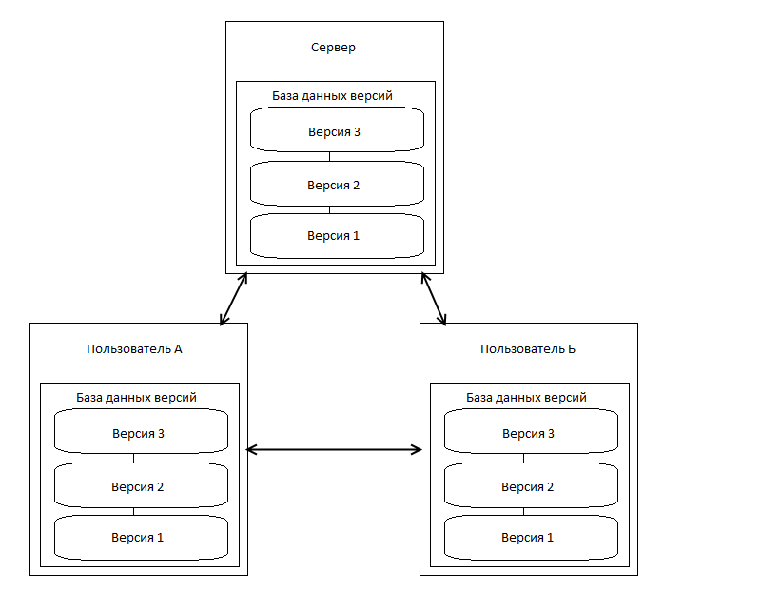

Схема 2 – Децентрализованная система контроля версий

В качестве системы контроля версий для данной лабораторной работы будем использовать git. Цикл работы с git выглядит следующим образом:

1. git clone – создаёт копию проекта на локальной машине разработчика;
2. работа непосредственно с файлами
3. git pull – забрать изменения, которые были сделаны разработчиками до того, как вы сделали свои
4. git add – добавляем файлы в тот планируемый commit
5. git status – просмотр всех изменённых и добавленных файлов
6. git commit – создание пакета со всеми staged файлами
7. git push – отправка пакета на сервер

# Zenity

Утилита **zenity** – это средство создания диалоговых окон в режиме командной строки. Следует отметить, что на самом деле диалоговые окна создаются средствами Gtk+, поэтому в системе должны быть установлены соответствующие библиотеки. От аналогичных программ, таких как **dialog** и **whiptail**, **zenity** отличают средства реализации GUI-элементов.

Применение **zenity** для отдельных команд в интерактивном режиме не столь эффективно, как при написании сценариев. В сценариях командной оболочки часто требуется взаимодействие с пользователем, чтобы сообщить некую информацию, например, о возникновении "нестандартной" ситуации. Также требуется отображать информацию о состоянии выполнения операции, длящейся продолжительное время. Кроме этого, иногда сценарию необходимо получить некоторую информацию от пользователя: выбор варианта ответа на заданный вопрос, выбор файла из предложенного списка и т.д. Всё это можно организовать с помощью **zenity**.

Необходимо уточнить, что после закрытия диалогового окна, **zenity** возвращает числовой код завершения операции:

* **0** - означает, что пользователь нажал в диалоговом окне кнопку "**OK**" или "**Закрыть**" (**Сlose**);
* **1** - означает, что пользователь нажал кнопку "**Отмена**" (**Cancel**) или воспользовался функциями (кнопками) окна, чтобы закрыть его;
* **-1** - сообщает о том, что операция завершилась с ошибкой;
* **5** - диалоговое окно было закрыто после истечения интервала таймаута.

## Создание диалогового окна для вывода сообщений

Чтобы начать использовать **zenity** на практике не требуется обладать особыми знаниями или умениями, достаточно просто познакомиться с различными опциями (ключами), позволяющими в полной мере использовать возможности этой программы.

В **zenity** определены четыре типа диалоговых окон для вывода сообщений:

* ошибка (ключ --**error**);
* информация (ключ **--info**);
* вопрос (ключ **--question**);
* предупреждение (ключ **--warning**).

Установка zenity:

sudo **apt**-**get install zenity**

(function squareroot(x) {

prev = 1000000;

b = 600000;

while (prev - b > 1) {

prev = b;

b = 1/2 * (b + x/b);

}

return b;

})(100);

Задание:

1. Изучить базовую функциональность git и zenity.
2. Склонировать репозиторий, находящийся по адресу:
3. Используя zenity, реализовать следующую функциональность (исходя из своего варианта):

|  |  |  |  |
| --- | --- | --- | --- |
| № Варианта | Операция | Описание | Файл |
| 1 | Add | Сложение | add.sh |
| 2 | Sub | Умножение | sub.sh |
| 3 | Mul | Вычитание | mul.sh |
| 4 | Div | Деление | div.sh |
| 5 | Mod | Остаток от деления | mod.sh |
| 6 | Not | Отрицание | neg.sh |
| 7 | And | Конъюнкция | con.ch |
| 8 | Or | Дизъюнкция | dis.sh |
| 9 | Pow | Возведение в квадрат | pow.sh |
| 10 * | Sqrt | Извлечение корня | sqrt.sh |
| 11 * | Exp | Возведение в степень | exp.sh |
| 12 * | Log | Взятие логарифма | log.sh |
| 13 * | Cos | Взятие косинуса от числа (радианы) | bc | cos.sh |
| 14 * | Sin | Взятие синуса от числа (радианы) | bc | sin.sh |
| 15 ** | Main dialog | Создание файла-точки входа | main.sh |

1. Создать новую ветку, где название ветки формируются по типу задание-операция (для варианта 1: 1-add).
2. Внести изменения в свою ветку и занести их результаты на сервер.
3. Результат выполнения работы предъявить преподавателю.

# Контрольные вопросы:

1. Что такое Система Контроля Версий?
2. Перечислите основные команды git.
3. Расскажите подробнее о следующей команде:
   1. clone
   2. checkout
   3. branch
   4. commit
   5. push
   6. merge
4. Что такое zenity? Какие возможности он имеет?
5. * Как бы вы реализовали это задание иначе?